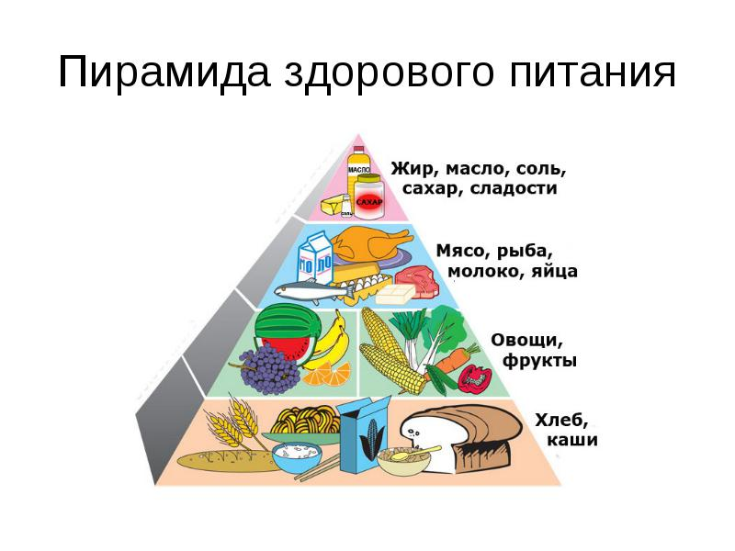
Режим питания школьника.
Детям 6-7 лет необходимо есть 4-5 раз в день, перерыв между приёмами пищи – не более 3-3.5 часов. Если время завтрака, обеда, полдника и ужина будет соблюдаться изо дня в день, организм ребенка начинает заранее готовиться к приему пищи. Благодаря этому пища лучше переваривается и усваивается. Соблюдение режима питания – лучшая профилактика заболеваний органов пищеварения.
Если пришло время завтракать или обедать, а ребенок совсем не хочет есть, предложите ему выпить стакан сока, молока или съесть яблоко. Не стоит принуждать ребенка, сердиться, нервничать. Ваши настойчивые уговоры и требования могут сформировать у него стойкое отвращение к еде и привести к развитию анорексии (невротическому нарушению, выражающемся в отказе от пищи).
Чтобы «разбудить» у ребенка аппетит, перед основным приемом пищи дайте ему овощной или фруктовый салат. Благодаря этому блюду начинает вырабатываться желудочный сок, и мальчика или девочки возникает желание поесть.
Стоит обратить внимание на темперамент вашего сына или дочери. Спокойный, уравновешенный ребенок способен легко настроиться на еду, и аппетит у него возникает сразу, как только он начинает есть. Подвижным, впечатлительным мальчикам и девочкам нужно время, чтобы успокоится и ощутить голод. Поэтому не стоит требовать от таких детей, чтобы они немедленно приступали к еде. Пусть они помогут Вам накрыть на стол, приготовят посуду, все это позволит непоседам настроиться на еду.
Информационная справка.
Режим питания предполагает прием пищи в определенное время. Благодаря этому повышается эффективность процесса пищеварения, пища лучше усваивается. Младший школьник должен есть не реже 4-х раз в сутки, или 5, в зависимости от нагрузки. Перерывы между приемами пищи – не более 4-5 часов. Распределение калорийности суточного рациона имеет следующий характер: 25-30% на завтрак, 35-50% на обед, 5-10% на ужин. Оптимальное соотношение белков, жиров и углеводов – 1:1:5.
Типовой режим питания школьников.
Завтрак дома 7:30 – 8:00
Горячий завтрак в школе 11:00 – 11:30
Обед дома 14:00 – 14:30
Полдник 16:30 – 17:00
Ужин 19:00 – 19:30
Питание ребенка должно быть полноценным и обеспечивать организм всем необходимым.
Особое место в рационе питания занимают белковые продукты. На завтрак и ужин ребенку необходимо предложить молочные блюда(сырники, вареники, омлет), каши, сваренные на молоке. Они обеспечивают потребность организма в белке, легко усваиваются.
Мясная пища тоже нужна детям. Но лучше, если блюда из мяса ребенок съест во время обеда. Избыток мясной пищи в рационе столь же вреден как, и ее недостаток.
Жиры служат источником энергии и строительным материалом для организма, поэтому их присутствие в дневном рационе ребенка обязательно. Особое место среди жировых продуктов занимают сливочное и растительное масла . В них, помимо жира, содержатся витамины D, E, K, а также полезные минеральные вещества. Сливочное и растительные масла лучше использовать в натуральном виде (бутерброды, добавка к готовым блюдам, заправка для салатов). Дело в том, что при тепловой обработке разрушаются витамины, масло теряет свои ценные качества. Сливочные масла с различными пищевыми добавками (шоколадное, фруктовое, сырное, селедочное) имеют пониженное количество жира, поэтому их можно рекомендовать для детей с избыточной массой тела.
Блюда из круп: каши, запеканки – основные источники углеводов. Каши легко усваиваются и обладают обволакивающим действием. Последнее очень важно для предупреждения заболеваний желудочно-кишечного тракта (к сожалению, распространенных среди детей). К тому же каши легки в приготовлении и... очень дешевы.
Много углеводов и витаминов содержится в растительной пище. Овощи и фрукты необходимы ребенку каждый день. Но вот беда, зачастую при их выращивании используются химические вещества, способные накапливаться в растениях. Если вы не уверены в «экологической безопасности » овощей, перед варкой нарежьте их кусочками и на 30-40 минут залейте холодной водой.
Следует помнить, что для полноценного усвоения веществ, содержащихся в овощах и фруктах, часто требуются жиры. Вот почему овощные или фруктовые салаты заправляют растительным маслом, майонезом или сметаной, сливками.
Питание ребенка должно соответствовать ежедневным суточным энергетическим затратам организма.
Количество калорий, необходимых ребенку, во многом зависит от его образа жизни. Если малыш мало двигается, то у него быстро накапливается лишний вес. Причем полнота не является не является свидетельством крепкого здоровья (как считают некоторые взрослые). Она свидетельствует о том, что не соблюдается режим питания, используются высококалорийные, но малополезные блюда.
Все дети любят сладкое. А что делать, чтобы ребенок, склонный к полноте не набирал лишние килограммы? Попробуйте убрать со стола вазу с конфетами, а вместо нее поставить мед (если у ребенка нет аллергии на этот продукт) или варенье. Это полезнее и сладкоежку не обидит. В том случае, если ребенок просит «перекусить», предложите ему яблоко или морковку вместо бутерброда или пирожка. В них содержится клетчатка, благодаря которой быстро проходит чувство голода. К обеду подавайте не только белый, но и черный, отрубной хлеб.
Каким должно быть питание мальчика и девочки,занимающихся спортом ? Эти дети тратят много энергии и нуждаются в продуктах, в которых много белков и углеводов: мясе и рыбе, молоке, твороге. Они служат источником энергии и строительным материалом для формирующихся мышц у юного спортсмена. Не стоит увеличивать количество жиров в ежедневном рационе, так как жиры почти не используются для работы мышц.
В том случае, если тренировки проходят в вечернее время, на ужин лучше приготовить легкие калорийные блюда: омлет, кашу. А богатую клетчаткой пищу (салаты из капусты, блюда из грибов и т. д.) на ужин давать не стоит. Важно запомнить – после приема пищи должно пройти не менее 2,5-3 часов, и тогда малыш может приступать к занятиям спортом.
При больших физических нагрузках с потом выходит много минеральных солей и витаминов. Для компенсации таких потерь можно приготовить своему ребенку специальный питательный раствор. К 250 мл 50%-ного раствора сахара добавьте 50 мл фруктового сока и 2 г поверенной соли, а перед началом ответственных соревнований дайте девочке или мальчику «аскорбинки»

